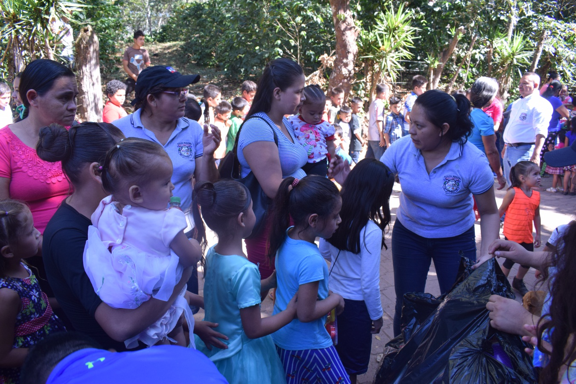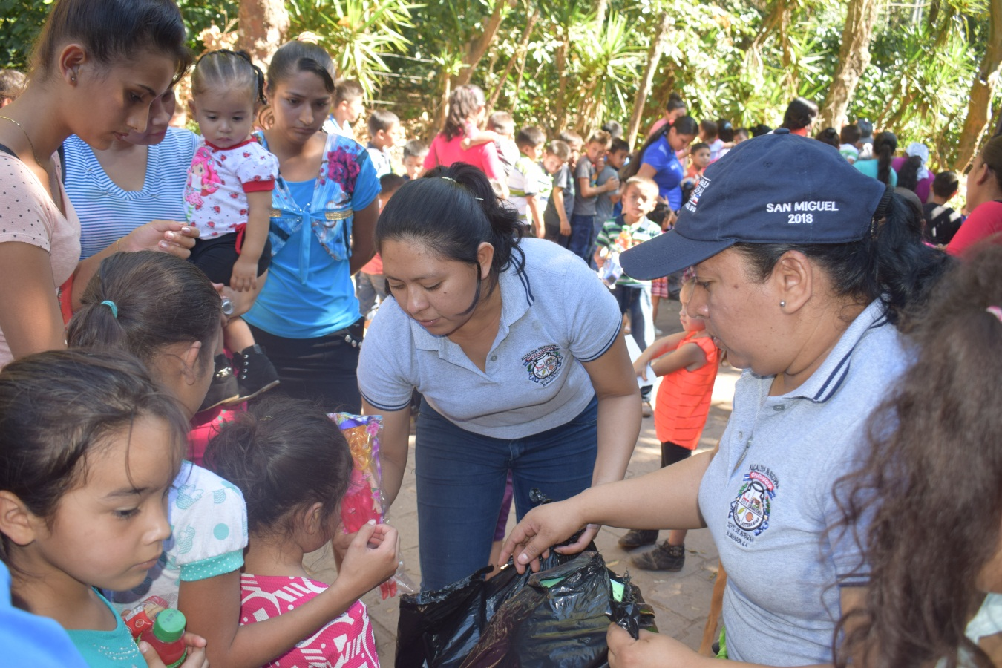**Lucio Velis Canales una vez más haciendo entrega de juguetes y refrigerio en el caserío charanga Cantón sir igual, publicado en mural fecha jueves 20 de diciembre 2018**